Aprobat:
Inginer-șef SRL ”Ungheni-gaz”
Alexandru NEGURA _____________

Documentație de atribuire la

la anunțul de participare nr. UN-G -17/2025 din 13.05.2025
“Achiziționarea mobilierului de birou pentru blocul administrativ
SRL „Ungheni-gaz” din mun.Ungheni, str. N. Bălcescu, f/n”

(CAIET DE SARCINI)

Obiectul: Achiziția mobilierului pentru încăperile edificiului ”Ungheni-gaz” SRL
Entitatea contractată/beneficiar: Ungheni-Gaz SRL

Nr. d/o | Denumirea bunurilor solicitate | Un. de măsură | Canti-tea | Specificarea tehnică deplină solicitată, Standarde de referinţă
1 | Masă – Oficiu de lucru  1400x650x780  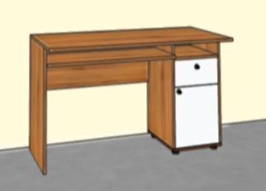 | Buc. | 56 | Masă – oficiu de lucru (1400x650x780mm)  acoperită cu vopsea polimerică în camp electrostatic.  Materiale: PAL melaminat tip Egger sau similar cu gr. 18mm, prelucrat cu ABS 2mm si 0,5mm.  Feronerie: glisiere cu bile; mânere metalice.  Culoarea la solicitarea benificiarului.
2 | Tumbă cu rotile sub masă  900x400x750  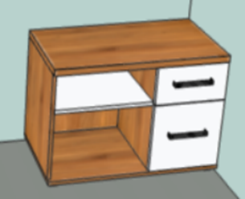 | Buc. | 49 | Tumbă (900x400x750mm)  Materiale: PAL melaminat tip Egger sau similar cu gr. 18mm, prelucrat cu ABS 2mm si 0,5mm.  Feronerie: balamale cu mechanism de închidere lentă; mânere metalice.  Culoarea la solicitarea benificiarului.
3 | Tumbă printer  550x550x650  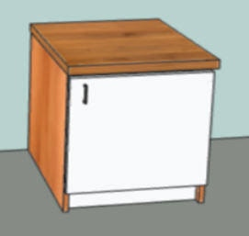 | Buc. | 31 | Tumbă (550x550x650mm)  Materiale: PAL melaminat tip Egger sau similar cu gr. 18mm, prelucrat cu ABS 2mm si 0,5mm.  Feronerie: balamale cu mechanism de închidere lentă; mânere metalice;  Culoarea la solicitarea benificiarului.
4 | Masă oficiu cu anexă  1600x700x780  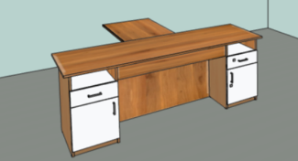 | Buc. | 3 | Masă oficiu cu anexă (1600x700x780mm)  Pe carcasă metalică (țeavă 40x20) acoperită cu vopsea polimerică în camp electrostatic. Dotată cu tumbă pe rotile cu trei sertare (400x500x600mm) și o tumbă de tip deschis cu rafturi (800x400x780mm).  Materiale: PAL melaminat tip Egger sau similar cu gr. 18mm, prelucrat cu ABS 2mm si 0,5mm.  Feronerie: glisiere cu bile; mânere metalice;  Culoarea la solicitarea benificiarului.
5 | Masă oficiu cu anexă  1800x700x780 | Buc. | 1 | Masă oficiu cu anexă (1800x700x780mm)  Pe carcasă metalică (țeavă 40x20) acoperită cu vopsea polimerică în camp electrostatic. Dotată cu tumbă pe rotile cu trei sertare (400x500x600mm) și o tumbă de tip deschis cu rafturi (800x400x780mm).  Materiale: PAL melaminat tip Egger sau similar cu gr. 18mm, prelucrat cu ABS 2mm si 0,5mm.  Feronerie: glisiere cu bile; mânere metalice; rotile; piciorușe reglabile.  Culoarea la solicitarea benificiarului.
6 | Masă din 4 unități  (3000x800x780)  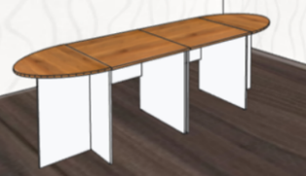 | Buc. | 1 | Masă din 4 unități (3000x800x780)  Materiale: PAL melaminat tip Egger sau similar cu gr. 18mm, prelucrat cu ABS 2mm si 0,5mm.  Culoarea la solicitarea benificiarului.
7 | Dulap pentru mape  900x400x2200  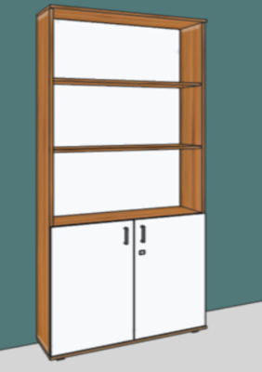 | Buc. | 52 | Dulap pentru mape (900x400x2200mm)  Materiale: PAL melaminat tip Egger sau similar cu gr. 18mm, prelucrat cu ABS 2mm si 0,5mm.  Feronerie: balamale cu mechanism de închidere lentă; mânere metalice.  Culoarea la solicitarea benificiarului.
8 | Dulap pentru mape uși sticlă - 900x400x2200  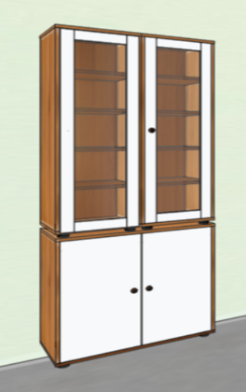 | Buc. | 4 | Dulap pentru mape uși sticlă (900x400x2200mm)  Materiale: PAL melaminat tip Egger sau similar cu gr. 18mm, prelucrat cu ABS 2mm si 0,5mm.  Feronerie: balamale cu mechanism de închidere lentă; mânere metalice.  Culoarea la solicitarea benificiarului.
9 | Dulap rafturi  900x300x2200  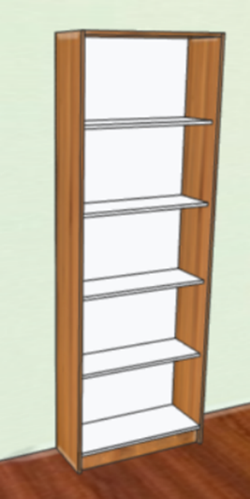 | Buc. | 2 | Dulap rafturi (900x300x2200mm)  Materiale: PAL melaminat tip Egger sau similar cu gr. 18mm, prelucrat cu ABS  2mm si 0,5mm.  Culoarea la solicitarea benificiarului.
10 | Dulap pentru haine  600x500x2200  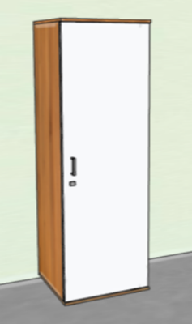 | Buc. | 25 | Dulap pentru haine(600x500x2200mm)  Materiale: PAL melaminat tip Egger sau similar cu gr. 18mm, prelucrat cu ABS 2mm si 0,5mm.  Feronerie: bară metalică pentru umerașe; balamale cu mechanism de închidere lentă; mânere metalice.  Culoarea la solicitarea benificiarului.
11 | Ghișeu  3500x1000x500  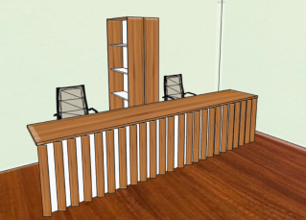 | Buc. | 1 | Ghișeu (3500x1000x500mm)  Format din două compartimente  Materiale: PAL melaminat tip Egger sau similar cu gr. 18mm, prelucrat cu ABS 2mm si 0,5mm.  Feronerie: balamale cu mechanism de închidere lentă; mânere metalice.  Culoarea la solicitarea benificiarului.
12 | Bucătărie + chiuvetă (3000x600x900)  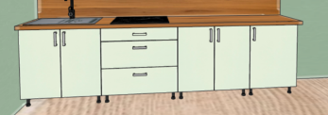 | Buc. | 1 | Bucătărie+chiuvetă (3000+600+900)  Format din patru compartimente  Materiale: PAL melaminat tip Egger sau similar cu gr. 18mm, prelucrat cu ABS 2mm si 0,5mm.  Feronerie: balamale cu mechanism de închidere lentă; mânere metalice; picioare metalice reglabile h-100mm.  Culoarea la solicitarea benificiarului.
13 | Dulapuri sus Bucătărie  3000x300x900  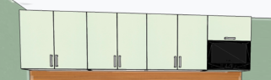 | Buc. | 1 | Dulapuri sus Bucătărie (3000+300+900)  Format din patru compartimente  Materiale: PAL melaminat tip Egger sau similar cu gr. 18mm, prelucrat cu ABS 2mm si 0,5mm.  Feronerie: balamale cu mechanism de închidere lentă; mânere metalice.  Culoarea la solicitarea benificiarului.
14 | Bancă întruniri (2800x400x780)  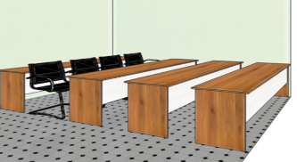 | Buc. | 10 | Bancă întruniri (2800+400+780)  Materiale: PAL melaminat tip Egger sau similar cu gr. 18mm, prelucrat cu ABS  2mm si 0,5mm.  Culoarea la solicitarea benificiarului.
15 | Pereți decorativi (2000x2000x1000)  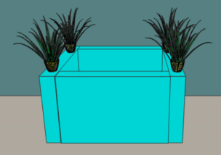 | Buc. | 1 | Pereți decorativi (2000+2000+1000)  Materiale: PAL melaminat tip Egger sau similar cu gr. 18mm, prelucrat cu ABS 2mm si 0,5mm.  Culoarea la solicitarea benificiarului.
16 | Brîu de protecție (10000x180x18)  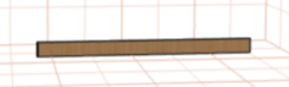 | Buc. | 1 | Brîu de protecție (10000x180x18)  Materiale: PAL melaminat tip Egger sau similar cu gr. 18mm, prelucrat cu ABS 2mm si 0,5mm.  Culoarea la solicitarea benificiarului.
17 | Raft metalic reglabil (2000x1100x400)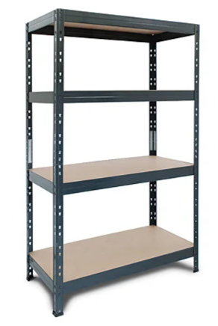 | Buc. | 30 | Raft metallic reglabil  (2000x1100x400)  Material : metal  Culoarea la solicitarea benificiarului.
18 | Dulap metalic (1800x600x500)  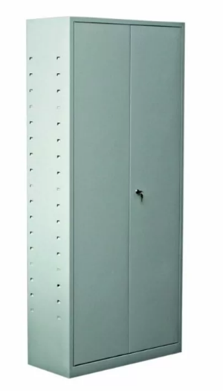 | Buc. | 6 | Dulap metalic  (1800x600x500)  Material : metal  Culoarea la solicitarea benificiarului.
19 | Fotoliu conducător  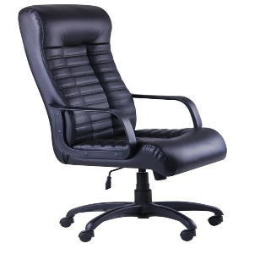 | Buc. | 7 | Fotoliu de birоu ре rotile, pentru administrator, design ergonomic, cu spătarul înalt și confortabil la utilizare, șezutul și speteaza tapițat cu textil de сulоаrе grеу (sur) sau neagră. Brațele (cotierele ) – lemn sau plastic, prinse de spetează și șezut. Piciorul, formă de stea din metal sau lemn sau plastic dotat сu rotile duble din plastic, (număr de rotile 5) rezistente și flexibile pentru orice tip de pardoseli, саrе аr permite о mobilitate ușоаră și eficientă. Fotoliul să fie prevăzut cu mecanism Multibloc.  Sаrсina maximală admisă: 120 kg.  Material: piele  Perioada de garanție – minim 24 luni – maxim…..
20 | Fotoliu oficiu  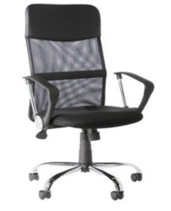 | Buc. | 57 | Fotoliu de birоu ре rotile, pentru manager/specialiști, design ergonomic, cu spătarul înalt și confortabil la utilizare, șezutul și speteaza tapițat cu textil de сulоаrе grеу (sur) sau neagră. Brațele (cotierele ) – material plastic, rezistent, prinse de spetează și șezut. Piciorul, formă de stea din metal sau plastic cromat dotat сu rotile duble din plastic, (număr de rotile 5) rezistente și flexibile pentru orice tip de pardoseli, саrе аr permite о mobilitate ușоаră și eficientă. Fotoliul să fie prevăzut cu mechanism Anyfix.  Sаrсina maximală admisă: 120 kg.  Material: piele sau textil  Perioada de garanție – minim 24 luni – maxim…..
21 | Scaun pentru vizitatori  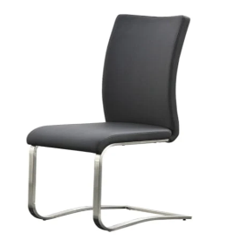 | Buc. | 31 | Scaunul de birou pentru vizitatori, confofiabil și de calitate. Corpul executat din metal, sezutul și speteaza tapițat cu piele artificială sau textil de culoare grey (sur) sau neagră.  Material carcasă - Metal  Culoarea Carcasa - Crom  Sarcina maximă admisă – 120 kg.  Perioada de garanție – minim 24 luni- maxim….
22 | Scaun K 18 sau ISO  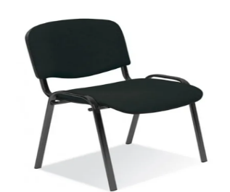 | Buc. | 165 | Scaunul de birou, confofiabil și de calitate. Corpul executat din metal de сulоаrе nеаgră, sezutul și speteaza tapițat cu textil de culoare grey (sur) sau neagră.  Dinensiuni: Соrр - Metal, Placaj, Plastic, Sрumă poliuretanică. Picioare - Metal  Sarcina maximă admisă – 120 kg.  Perioada de garanție – minim 24 luni- maxim….

Cerințe privind calitatea: Bunurile vor fi realizate în conformitate cu standardele și normele în vigoare. Pentru fiecare obiect de mobilier în parte se vor folosi materiale de cea mai bună calitate. Amplasarea și fixarea mobilierului se va face în așa fel încât căderea, lunecarea sau răsturnarea, să nu provoace pierderi de vieți omenești, rănirea persoanelor. Corpurile de mobilier trebuie să prezinte stabilitate. Fixarea mobilierului se va realiza cu piese metalice și prinderi ascunse.
Cerințe față de operatorii economici:
- Să nu fie în proces de insolvabilitate și incapacitate de plată, să nu se afle în proces de lichidare.
- Să nu fie aplicat sechestru asupra proprietăților, să nu-i fie stopată activitatea.
- Să-și execute obligațiile de achitare a impozitelor de toate nivelele în bugetul de Stat și toate obligațiile financiare față de fondurile de stat.
- Să dispună de o bună reputație și o experiență.
- Să garanteze păstrarea confidențialității privitor la datele legate de activitatea entității contractate.
- Să nu fie inclus în Lista de interdicție a Agenției Achiziții Publice.
Obligațiile furnizorului:
1. Mobilierul va fi livrat la sediul Ungheni-gaz SRL din str. N. Bălcescu, f/n, mun. Ungheni, fără solicitare de costuri adiționale.
2. Furnizorul va asigura transportul mobilierului și a accesoriilor la sediul beneficiarului, fără solicitare de costuri adiționale.
3. Furnizorul va prezenta schițele (design) pentru fiecare încăpere în parte.
4. Furnizorul va executa mobilierul în termen de 1 lună de la semnarea contractului.
5. Furnizorul are obligația de a monta mobilierul, fără solicitare de costuri adiționale.
6. Furnizorul are obligația de a efectua lucrări de remediere a neconformităților acolo unde este cazul, fără solicitare de costuri adiționale.
7. Furnizorul are obligația de a deține în dotare echipe de montaj, unelte / scule necesare, respectiv aspirator pentru preluarea prafului și altor deșeuri rezultate în urma montajului și testarea respectivelor produse.
Recepția:
Recepția cantitativ și calitativ se va efectua la finalizarea livrării și montajului. Beneficiarul va desemna o persoană responsabilă în derularea contractului, care va comunica cu prestatorul în vederea rezolvării eficiente a problemelor tehnice care pot apărea.

Președintele Grupului de lucru Alexandru Negura

